Resolución del Pleno del Instituto de Transparencia, Acceso a la Información Pública y Protección de Datos Personales del Estado de México y Municipios, con domicilio en Metepec, Estado de México, del ocho de noviembre de dos mil veintitrés.

VISTO el expediente formado con motivo del Recurso Revisión 01787/INFOEM/IP/RR/2023, promovido por XXXXXX XXXXXX X, a quien en lo sucesivo se le denominará LA RECURRENTE, en contra de la respuesta del Ayuntamiento de Tlalmanalco, que en lo sucesivo se denominará EL SUJETO OBLIGADO, se procede a dictar la presente resolución con base en lo siguiente:

ANTECEDENTES

I. De la Solicitud de Información.
El veinte de marzo de dos mil veintitrés, LA RECURRENTE a través de la plataforma del Sistema de Acceso a la Información Mexiquense, en lo subsecuente EL SAIMEX ante EL SUJETO OBLIGADO, la solicitud de acceso a la Información Pública, a la que se le asignó el número de expediente 00081/TLALMANA/IP/2023, misma que se tuvo por presentada al día siguiente hábil; es decir, el veintiuno de marzo de dos mil veintitrés, mediante la cual solicitó:

“LISTAS DE ASISTENCIA EN FORMATO PDF DE LA PRIMER QUINCENA DE MARZO DE 2023 DEBIENDO CONSIDERAR A TODO EL PERSONAL QUE LABORA EN EL MISMO, INCLUYENDO EL UBRIS, JARDINES DE NIÑOS Y DIF SAN RAFAEL DEL DIF DE TLALMANALCO” (sic).

MODALIDAD DE ENTREGA: Vía SAIMEX.
II. Respuesta del Sujeto Obligado.
De las constancias que obran en el SAIMEX, del recurso de revisión materia del presente asunto, se advierte que el veintiocho de marzo de dos mil veintitrés, EL SUJETO OBLIGADO entregó la respuesta a la solicitud de Información Pública del particular en los siguientes términos:

“Tlalmanalco, México a 28 de Marzo de 2023
Nombre del solicitante: C. Solicitante
Folio de la solicitud: 00081/TLALMANA/IP/2023
En atención a su solicitud de información con No. de Folio: 00081/TLALMANA/IP/2023. Se le hace llegar la respuesta en PDF., Misma brindada por el LIC. IVAN ESTRADA TAPIA, DIRECTOR DEL SISTEMA MUNICIPAL DIF Sin mas por el momento que tenga un buen día.
ATENTAMENTE
Lic. en C.P y Admón. Pub. Janet Orozco Banda” (sic).

Por otra parte, se anexaron a la respuesta los archivos digitales que a continuación se describen:

- “UBRIS 1A MARZO 2023.pdf”: documento constante de una foja útil, de cuyo contenido se advierte un informe de incidencias correspondiente a la primera quincena del mes de marzo 2023, de las oficinas centrales.
- “OFICINAS CENTRALES 1A MARZO 2023.pdf”: documento constante de dos fojas útiles, de cuyo contenido se advierte un informe de incidencias correspondiente a la primera quincena del mes de marzo 2023, de las oficinas centrales.
- “SAN RAFAEL 1A MARZO 2023.pdf”: documento constante de una foja útil, de cuyo contenido se advierte un informe de incidencias correspondiente a la primera quincena del mes de marzo 2023, de las oficinas centrales.
- “00081 DIF.pdf”: documento constante de dos fojas útiles, de cuyo contenido se advierte el oficio con número de registro DIR/SMDIF/0147/2023, suscrito por el Director del Sistema Municipal para el Desarrollo Integral de la Familia de Tlalmanalco, por medio del cual comunica la Titular de la Unidad de Transparencia que se entrega la repuesta del área de recursos humanos, para dar atención al requerimiento planteado en la solicitud del particular.
- Oficio con número de registro 19/RRHH/2023, signado por el Coordinador Honorífico de Recursos Humanos, por el que señala que se remite en formato PDF la información solicitada por el particular.
- “JN GERARDO GERARDO MURILLO 1A QUINCENA DE MARZO.PDF”: documento constante de tres fojas útiles, de cuyo contenido se advierte una lista de asistencia del personal docente de la primera quincena de marzo 2023.
- “JN LUISA ISABEL CAMPOS 1A QUINCENA DE MARZO.PDF”: documento constante de dos fojas útiles, de cuyo contenido se advierte una lista de asistencia mensual de docentes.

III. Del Recurso Revisión.
Inconforme con la respuesta, el uno de abril de dos mil veintitrés, LA RECURRENTE interpuso el Recurso Revisión sujeto del presente estudio, el cual fue registrado en EL SAIMEX con el número de expediente 01787/INFOEM/IP/RR/2023, en el que señaló como:
Acto impugnado:

“SE SOLICITARON LISTAS DE ASISTENCIA EN FORMATO PDF DE LA PRIMER QUINCENA DE MARZO DE 2023 DEBIENDO CONSIDERAR A TODO EL PERSONAL QUE LABORA EN EL MISMO, INCLUYENDO EL UBRIS, JARDINES DE NIÑOS Y DIF SAN RAFAEL DEL DIF DE TLALMANALCO” (sic).

Razones o motivos de inconformidad:

“SE SOLICITARON LISTAS DE ASISTENCIA COMPLETAS, SOLO ESTAN ENTREGANDO DOS LISTAS DE ASISTENCIA DE LOS JARDINES DE NIÑOS, DE SAN RAFAEL, OFICINAS CENTRALES Y UBRIS SOLO PROPORCIONAN "INFORME DE INCIDENCIAS CORRESPONDIENTE A LA PRIMER QUINCENA DEL MES DE MARZO DE 2023" POR LO QUE SOLICITO ENTREGUEN LA INFORMACION IGUAL QUE EN LOS JARDINES DE NIÑOS, LAS LISTAS DE ASISTENCIA DE LA PRIMER QUINCENA DEL MES DE MARZO DE 2023 DEL DIF SAN RAFAEL, UBRIS Y OFICINAS CENTRALES” (sic).

Cabe aclarar que el día en que se interpuso el medio de impugnación en que se actúa, fue inhábil, por lo que el Recurso de Revisión se tuvo por recibido al día siguiente hábil, es decir el diez de abril del año en curso.

IV. Del turno del Recurso Revisión.
El uno de abril de dos mil veintitrés, el medio de impugnación que se trata se envió electrónicamente al Instituto de Transparencia, Acceso a la Información Pública y Protección de Datos Personales del Estado de México y Municipios; por lo que, con fundamento en el artículo 185, fracción I de la Ley de Transparencia y Acceso a la Información Pública del Estado de México y Municipios, se turnó mediante EL SAIMEX, a la Comisionada Sharon Cristina Morales Martínez a efecto de decretar su admisión o desechamiento.

a) Admisión del Recurso Revisión.
De las constancias del expediente electrónico del SAIMEX, se advierte que el trece de abril de dos mil veintitrés, se notificó la admisión a trámite del Recurso Revisión que nos ocupa; así como la integración del expediente respectivo, mismo que se puso a disposición de las partes, para que en un plazo máximo de siete días hábiles conforme a lo dispuesto por el artículo 185 de la Ley de Transparencia y Acceso a la Información Pública del Estado de México y Municipios; LA RECURRENTE manifestara lo que a su derecho conviniera, a efecto de presentar pruebas o alegatos y, en su caso, EL SUJETO OBLIGADO rindiera su correspondiente Informe Justificado.

b) Manifestaciones.
De acuerdo a las constancias digitales que obran en EL SAIMEX se desprende que conforme a lo dispuesto en el artículo 185, fracciones II y IV de la Ley de Transparencia y Acceso a la Información Pública del Estado de México y Municipios, dentro del término legalmente concedido a las partes, se advierte que el particular no realizó manifestación alguna.

Por su parte, el Sujeto Obligado adjuntó los archivos que se describen a continuación:

- “JN LUISA ISABEL CAMPOS 1A QUINCENA DE MARZO.PDF”: documento constante de dos fojas útiles, de cuyo contenido se advierte una lista de asistencia mensual de docentes.
- “LISTA DE ASISTENCIA SAN RAFAEL 1A MARZO 2023.pdf”: documento constante de una foja útil, de cuyo contenido se advierte un informe de incidencias correspondiente a la primera quincena del mes de marzo 2023, de las oficinas centrales.
- “LISTA DE ASISTENCIA UBRIS ASISTENCIAS 1A MARZO 2023.pdf”: documento constante de una foja útil, de cuyo contenido se advierte un informe de incidencias correspondiente a la primera quincena del mes de marzo 2023, de las oficinas centrales.
- “LISTA DE ASISTENCIA OFICINAS CENTRALES 1A MARZO 2023.pdf”: documento constante de dos fojas útiles, de cuyo contenido se advierte un informe de incidencias correspondiente a la primera quincena del mes de marzo 2023, de las oficinas centrales.
- “JN GERARDO GERARDO MURILLO 1A QUINCENA DE MARZO.PDF”: documento constante de tres fojas útiles, de cuyo contenido se advierte una lista de asistencia del personal docente de la primera quincena de marzo 2023.
- “00081 RR 01787.pdf”: documento constante de tres fojas útiles, de cuyo contenido se advierte el oficio DIR/SMDIF/0255/2023, suscrito por el Director del Sistema Municipal DIF de Tlalmanalco, por medio del cual indica que remite la respuesta del área de recursos humanos.
-Oficio con número de registro 50/RRHH/2023, signado por el Coordinador Honorífico de Recursos Humanos, por medio del que manifiesta remitir las listas de asistencia del personal del sub sistema San Rafael, la Unidad Básica de Rehabilitación e Integración Social y del personal que labora en Oficinas Centrales.

Sirva de apoyo la siguiente ilustración:

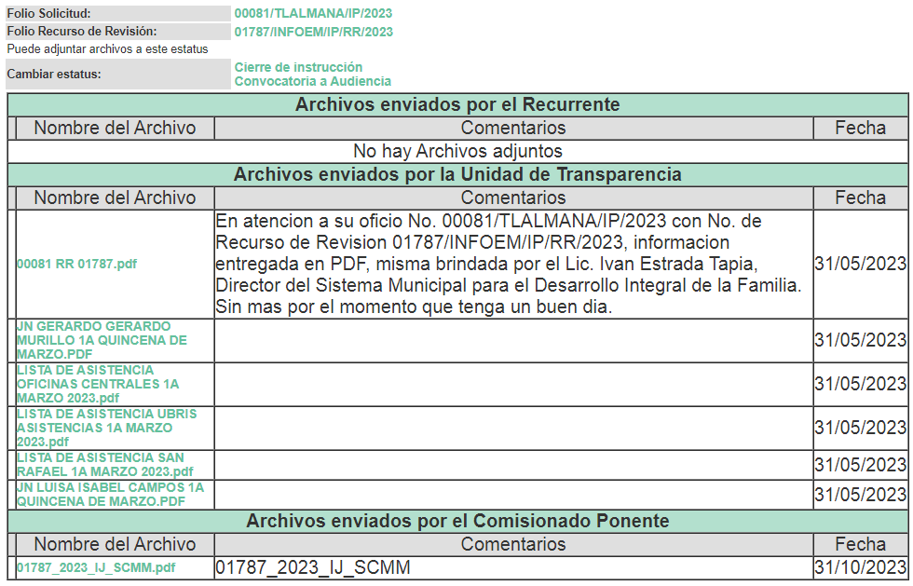

c) De la ampliación para resolver el Recurso de Revisión:
El dos de junio de dos mil veintitrés, se acordó ampliar el plazo para resolver el Recurso de Revisión en estudio, por un periodo de hasta quince días hábiles, de conformidad con el artículo 181, tercer párrafo de la Ley de Transparencia y Acceso a la Información Pública del Estado de México y Municipios.
Este Organismo Garante no pasa por alto justificar, que el plazo para emitir resolución en el presente asunto encuentra justificación en el alto número de recursos de revisión recibidos dentro del primer semestre del año dos mil veintidós, que, en comparación con los recibidos el año pasado dentro del mismo periodo, se ha incrementado aproximadamente un 400%, circunstancia atípica que ha rebasado las capacidades técnicas y humanas del personal encargado de la proyección de las resoluciones a dichos medios de impugnación.
Por ello, es menester precisar que, si bien se ha excedido el plazo para resolver el presente medio de impugnación, de conformidad con la ley de la materia, el plazo para emitir resolución se encuentra justificado en los elementos para medir su razonabilidad de asuntos conforme a los parámetros establecidos por diversos órganos jurisdiccionales federales, aplicables también en procedimientos análogos, como el que nos ocupa.
Así, en términos de lo que establecen los artículos 8.1 y 25 de la Convención Americana sobre Derechos Humanos, los recursos deben ser sencillos y resolverse en el menor tiempo posible, tomando en consideración la dilación total del procedimiento; esto es, en un plazo razonable.
En ese sentido, el legislador fijó los términos procesales en las leyes, de manera general, sin que pudiera prever la variada gama de casos que son resueltos por los órganos jurisdiccionales o cuasi jurisdiccionales, tanto por la complejidad de los hechos, como por el número de casos que conocen.
Por ello, excepcionalmente, si un asunto es resuelto con posterioridad a los plazos señalados por la norma debe analizarse la razonabilidad del tiempo necesario para su resolución, atentos a los siguientes criterios:
- Complejidad del asunto: La complejidad de la prueba, la pluralidad de sujetos procesales, el tiempo transcurrido, las características y contexto del recurso.
- Actividad Procesal del interesado: Acciones u omisiones del interesado.
- Conducta de la Autoridad: Las Acciones u omisiones realizadas en el procedimiento. Así como si la autoridad actuó con la debida diligencia.
- La afectación generada en la situación jurídica de la persona involucrada en el proceso: Violación a sus derechos humanos.
De modo que, cuando se trate de un asunto excepcional, por alguna o todas las características mencionadas o bien, cuando el ingreso de asuntos al órgano jurisdiccional o cuasi jurisdiccional respectivo supere notoriamente al que podría considerarse normal, debe concluirse que es una excluyente de responsabilidad en relación con la actuación del funcionario, como ha acontecido en el caso que nos ocupa.
Argumento que encuentra sustento en la jurisprudencia P./J. 32/92 emitida por el Pleno de la Suprema Corte de Justicia de la Nación de rubro “TÉRMINOS PROCESALES. PARA DETERMINAR SI UN FUNCIONARIO JUDICIAL ACTUÓ INDEBIDAMENTE POR NO RESPETARLOS SE DEBE ATENDER AL PRESUPUESTO QUE CONSIDERÓ EL LEGISLADOR AL FIJARLOS Y LAS CARACTERÍSTICAS DEL CASO.”, visible en la Gaceta del Seminario Judicial de la Federación con el registro digital 205635.
Razones por las cuales cabe concluir que, la resolución al recurso de revisión se solventa hasta esta fecha, debido a que existe una excesiva carga de trabajo en desproporción a la capacidad de los recursos materiales y humanos con que cuenta este Instituto para atender la enorme demanda de usuarios que acuden para que se les garantice su Derecho de acceso a la información Pública y Protección de Datos Personales, aunado a la complejidad de los hechos a los que se refieren, así como al volumen del expediente, la extensión de los escritos y pruebas aportadas y desahogadas por las partes; lo que impide la tramitación de los recursos dentro de los términos legales previamente establecidos por la Ley, por tratarse de causas de fuerza mayor.
Al respecto, también son de considerar los criterios sostenidos por el Cuarto Tribunal Colegiado en Materia Administrativa del Primer Circuito, cuyos rubros y datos de identificación son los siguientes:
“PLAZO RAZONABLE PARA RESOLVER. DIMENSIÓN Y EFECTOS DE ESTE CONCEPTO CUANDO SE ADUCE EXCESIVA CARGA DE TRABAJO.” consultable en el Seminario Judicial de la Federación y su gaceta, con el registro digital 2002351.
“PLAZO RAZONABLE PARA RESOLVER. CONCEPTO Y ELEMENTOS QUE LO INTEGRAN A LA LUZ DEL DERECHO INTERNACIONAL DE LOS DERECHOS HUMANOS.”, visible en el Seminario Judicial de la Federación y su gaceta, con el registro digital 2002350.
Por ello, este organismo garante comprometido con la tutela de los derechos humanos confiados, señala que este exceso del plazo legal para resolver el presente asunto, resulta de carácter excepcional.

d) Cierre de Instrucción.
Una vez analizado el estado procesal que guarda el expediente, el siete de noviembre de dos mil veintitrés, la Comisionada Sharon Cristina Morales Martínez acordó el cierre de instrucción; así como, la remisión de este a efecto de ser resuelto, de conformidad con lo establecido en el artículo 185 fracciones VI y VIII de la Ley de Transparencia y Acceso a la Información Pública del Estado de México y Municipios; y,

CONSIDERANDO

PRIMERO. Competencia.
Este Instituto de Transparencia, Acceso a la Información Pública y Protección de Datos Personales del Estado de México y Municipios, es competente para conocer y resolver el presente Recurso Revisión, conforme a lo dispuesto en los artículos 6, Apartado A de la Constitución Política de los Estados Unidos Mexicanos; 5, párrafos trigésimo segundo, trigésimo tercero y trigésimo cuarto, fracciones IV y V de la Constitución Política del Estado Libre y Soberano de México; ordinal 2, fracción II, 13, 29, 36, fracciones I y II, 176, 178, 179, 181 párrafo tercero y 185 de la Ley de Transparencia y Acceso a la Información Pública del Estado de México y Municipios; y 9, fracciones I y XXIII y 11 del Reglamento Interior del Instituto de Transparencia, Acceso a la Información Pública y Protección de Datos Personales del Estado de México y Municipios.

SEGUNDO. Interés.
El Recurso Revisión fue interpuesto por parte legítima, en atención a que se presentó por LA RECURRENTE, quien es la misma persona que formuló la solicitud de acceso a la Información Pública al SUJETO OBLIGADO, pues para ello, es necesario que el particular ingrese al SAIMEX mediante la utilización de su clave de usuario y contraseña.

TERCERO. Oportunidad.
El Recurso de Revisión fue interpuesto dentro del plazo de quince días hábiles, contados a partir del día siguiente al en que LA RECURRENTE tuvo conocimiento de la respuesta impugnada; tal y como, lo prevé el artículo 178 de la Ley de Transparencia y Acceso a la Información Pública del Estado de México y Municipios, que establece:

“Artículo 178. El solicitante podrá interponer, por sí mismo o a través de su representante, de manera directa o por medios electrónicos, Recurso de Revisión ante el Instituto o ante la Unidad de Transparencia que haya conocido de la solicitud dentro de los quince días hábiles, siguientes a la fecha de la notificación de la respuesta.

A falta de respuesta del sujeto obligado, dentro de los plazos establecidos en esta Ley, a una solicitud de Acceso a la Información Pública el recurso podrá ser interpuesto en cualquier momento, acompañado con el documento que pruebe la fecha en que presentó la solicitud.

En el caso de que se interponga ante la Unidad de Transparencia, ésta deberá remitir el Recurso de Revisión al Instituto a más tardar al día siguiente de haberlo recibido.” (Sic).

En esa tesitura, atendiendo a que EL SUJETO OBLIGADO notificó la respuesta a la solicitud de Acceso a la Información Pública el veintiocho de marzo de dos mil veintitrés, así, el plazo de quince días hábiles que el artículo 178 de la Ley de la materia otorga a la hoy RECURRENTE para presentar el respectivo Recurso de Revisión, transcurrió del veintinueve de marzo al veinticinco de abril de dos mil veintitrés, sin contemplar en el cómputo los días sábados y domingos, considerados como días inhábiles, en términos del artículo 3, fracción X de la Ley de Transparencia y Acceso a la Información Pública del Estado de México y Municipios, sí como los días correspondientes a suspensión de actividades, de conformidad con el calendario oficial de este Instituto.

Por tanto, si el Recurso de Revisión que nos ocupa, se tuvo por recibido el diez de abril de dos mil veintitrés, éste se encuentra dentro de los márgenes temporales previstos en el precepto legal citado en el párrafo anterior y, por tanto, su interposición se considera oportuna.

CUARTO. Procedibilidad.
Del análisis efectuado se advierte que resulta procedente la interposición del recurso y se concluye la acreditación plena de todos y cada uno de los elementos formales exigidos por el artículo 180 de la Ley de Transparencia y Acceso a la Información Pública del Estado de México y Municipios, que a la letra señala:
“Artículo 180. El recurso de revisión contendrá:

I. El sujeto obligado ante la cual se presentó la solicitud;
II. El nombre del solicitante que recurre o de su representante y, en su caso, del tercero interesado, así como la dirección o medio que señale para recibir notificaciones;
III. El número de folio de respuesta de la solicitud de acceso;
IV. La fecha en que fue notificada la respuesta al solicitante o tuvo conocimiento del acto reclamado, o de presentación de la solicitud, en caso de falta de respuesta;
V. El acto que se recurre;
VI. Las razones o motivos de inconformidad;
VII. La copia de la respuesta que se impugna y, en su caso, de la notificación correspondiente, en el caso de respuesta de la solicitud; y
VIII. Firma del recurrente, en su caso, cuando se presente por escrito, requisito sin el cual se dará trámite al recurso.
Adicionalmente, se podrán anexar las pruebas y demás elementos que considere procedentes someter a juicio del Instituto.
En ningún caso será necesario que el particular ratifique el recurso de revisión interpuesto.
En caso de que el recurso se interponga de manera electrónica no será indispensable que contengan los requisitos establecidos en las fracciones II, IV, VII y VIII.”

QUINTO. Análisis y estudio de la resolución.
Una vez determinada la vía sobre la que versará el presente recurso, y previa revisión del expediente electrónico formado en EL SAIMEX con motivo de la solicitud de información y del recurso a que da origen, es de señalar que el análisis del presente, se basará en el contenido íntegro de las actuaciones que obran en el expediente electrónico, para así estar en posibilidad de dictar el fallo correspondiente conforme a derecho, tomando en consideración los elementos aportados por las partes y respetando en todo momento al principio de máxima publicidad consagrado en la Constitución Política de los Estados Unidos Mexicanos, Constitución Política del Estado Libre y Soberano de México y demás leyes aplicables en la materia; así como, en los Tratados Internacionales en los que el Estado Mexicano sea parte, en concordancia con el párrafo tercero del artículo 1 de la Constitución Política de los Estados Unidos Mexicanos y los numerales 8 y 9 de la Ley de Transparencia y Acceso a la Información Pública del Estado de México y Municipios.

Derivado de lo anterior, se procede a realizar el análisis de la respuesta del SUJETO OBLIGADO a fin de determinar si cumple con los requisitos del derecho de Acceso a la Información Pública, por lo que en primer término debemos recordar que LA RECURRENTE en el ejercicio de su derecho de Acceso a la Información, solicitó las “listas de asistencia en formato pdf de la primer quincena de marzo de 2023 debiendo considerar a todo el personal que labora en el mismo, incluyendo el ubris, jardines de niños y dif san rafael del dif de tlalmanalco” (sic).

En atención a lo solicitado por el particular, EL SUJETO OBLIGADO remitió su respuesta, adjuntando diversas listas de asistencia del personal docente del Jardín de Niños Gerardo Murillo, así como el informe de incidencias correspondientes a la primera quincena de marzo de 2023.

Posterior a la respuesta, el particular se inconformó de la misma, señalando que solo se habían proporcionado dos listas de asistencia de los Jardines de Niños; del Sistema Municipal DIF, Oficinas Centrales y la Unidad Básica de Rehabilitación e Integración Social, sólo se remitieron informes de incidencias correspondiente a la primer quincena del mes de marzo de 2023, precisando que requiere que la información relativa al DIF, UBRIS y oficinas centrales, sea entregada en los mismos términos de la advertida el archivo digital denominado “JN GERARDO GERARDO MURILLO 1A QUINCENA DE MARZO.PDF”.

Luego entonces, resulta oportuno mencionar que de los motivos de inconformidad, hechos valer por el particular, se advierte que este solo se inconforma sobre la información relacionada con las listas de asistencia del DIF municipal, la Unidad Básica de Rehabilitación e Integración Social y oficinas centrales, razonamiento por lo cual, el resto de los requerimientos se declaran como actos consentidos por el propio solicitante, por lo que no pueden producirse efectos jurídicos tendentes a revocar, confirmar o modificar el acto reclamado.

Sirve de sustento a lo anterior, por analogía, la tesis jurisprudencial número VI.3o.C. J/60, publicada en el Semanario Judicial de la Federación y su Gaceta bajo el número de registro 176,608 que a la letra dice:

“ACTOS CONSENTIDOS. SON LOS QUE NO SE IMPUGNAN MEDIANTE EL RECURSO IDÓNEO. Debe reputarse como consentido el acto que no se impugnó por el medio establecido por la ley, ya que si se hizo uso de otro no previsto por ella o si se hace una simple manifestación de inconformidad, tales actuaciones no producen efectos jurídicos tendientes a revocar, confirmar o modificar el acto reclamado en amparo, lo que significa consentimiento del mismo por falta de impugnación eficaz.”

Ahora bien, sobre las listas de asistencia, el artículo 220 K, de la Ley del Trabajo de los Servidores Públicos del Estado y Municipios, establece que las dependencias e instituciones públicas, deberán de contar con un control de asistencia del personal que forma parte de las mismas, esto sin hacer alguna excepción; asimismo, refiere que dichos documentos tendrán que mantenerse bajo resguardo durante el último año y uno posterior a la extinción de la relación laboral.

Por otra parte, se advierte que la Coordinación de Recursos Humanos, de conformidad con lo establecido en el artículo 33, fracción V, inciso “e”, del Bando Municipal, tiene como una de sus atribuciones, crear un registro para el control de asistencias de los servidores públicos adscritos a la administración pública del municipio, sin exceptuar rangos, niveles o cargos.

En atención a lo anterior, se debe precisar que, si bien el particular, requiere que la información del DIF de Tlalmanalco sea homóloga a la proporcionada sobre los Jardines de Niños, lo cierto también es que los Sujeto Obligados no están obligados a generar documentos que se adecúen estrictamente a las pretensiones de los solicitantes.

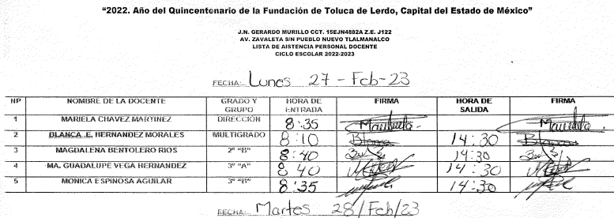

Al respecto, cabe traer a cuenta lo previsto por el artículo 12, párrafo segundo de la Ley de Transparencia y Acceso a la Información Pública del Estado de México y Municipios que la letra establece lo siguiente:

Artículo 12.

Los sujetos obligados sólo proporcionarán la información pública que se les requiera y que obre en sus archivos y en el estado en que ésta se encuentre. La obligación de proporcionar información no comprende el procesamiento de la misma, ni el presentarla conforme al interés del solicitante; no estarán obligados a generarla, resumirla, efectuar cálculos o practicar investigaciones.

Robustece lo anterior el Criterio 03/17 emitido por el Instituto Nacional de Transparencia, Acceso a la Información y Protección de Datos Personales, que a continuación se cita:

“No existe obligación de elaborar documentos ad hoc para atender las solicitudes de acceso a la información. Los artículos 129 de la Ley General de Transparencia y Acceso a la Información Pública y 130, párrafo cuarto, de la Ley Federal de Transparencia y Acceso a la Información Pública, señalan que los sujetos obligados deberán otorgar acceso a los documentos que se encuentren en sus archivos o que estén obligados a documentar, de acuerdo con sus facultades, competencias o funciones, conforme a las características físicas de la información o del lugar donde se encuentre. Por lo anterior, los sujetos obligados deben garantizar el derecho de acceso a la información del particular, proporcionando la información con la que cuentan en el formato en que la misma obre en sus archivos; sin necesidad de elaborar documentos ad hoc para atenderlas solicitudes de información.” (Sic)

Ahora bien, no pasa desapercibido que como parte de la respuesta, fueron entregadas por parte de la Tesorería, informes de incidencias del personal adscrito al DIF Tlalmanalco, por lo que se aduce una falta de congruencia entre la solicitud y los documentos proporcionados por el Sujeto Obligado, pues contrario a las listas de asistencia, los reportes remitidos resultan ser un control de inasistencias laborales, usado como guía por la unidad administrativa encargada de realizar las erogaciones por concepto de pago de remuneraciones.

Para lo anterior, resulta aplicable el criterio 002/2017 emitido por el Instituto Nacional de Transparencia, Acceso a la Información Pública y Protección de Datos Personales, que a continuación se transcribe:

“Congruencia y exhaustividad. Sus alcances para garantizar el derecho de acceso a la información. De conformidad con el artículo 3 de la Ley Federal de Procedimiento Administrativo, de aplicación supletoria a la Ley Federal de Transparencia y Acceso a la Información Pública, en términos de su artículo 7; todo acto administrativo debe cumplir con los principios de congruencia y exhaustividad. Para el efectivo ejercicio del derecho de acceso a la información, la congruencia implica que exista concordancia entre el requerimiento formulado por el particular y la respuesta proporcionada por el sujeto obligado; mientras que la exhaustividad significa que dicha respuesta se refiera expresamente a cada uno de los puntos solicitados. Por lo anterior, los sujetos obligados cumplirán con los principios de congruencia y exhaustividad, cuando las respuestas que emitan guarden una relación lógica con lo solicitado y atiendan de manera puntual y expresa, cada uno de los contenidos de información.

Asimismo es necesario referir que el DIF Tlalmanalco, no solo se compone por las áreas señaladas por el Sujeto Obligado, de conformidad con el organigrama publicado en la página del portal IPOMEX, por lo que es importante reiterar que la solicitud del particular, versa en las listas de asistencia de todo el personal que integra este organismo.

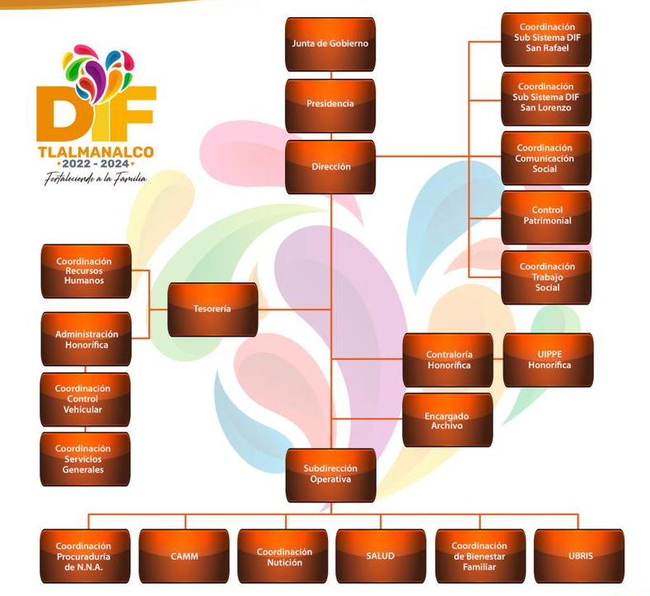

Bajo ese tenor, es importante hacer del conocimiento de las partes que EL SUJETO OBLIGADO deberá requerir a las dependencias competentes la información solicitada por el particular, a fin de que se realice la indagación correspondiente de las documentales de mérito, con la finalidad de proporcionar la información que como ha constado, se encuentra en posesión de la parte solicitada.

Planteado lo anterior, se precisa que la ya mencionada Unidad de Transparencia es la encargada de tramitar internamente las solicitudes de información y tiene la responsabilidad de verificar, en cada caso, que la información no tenga el carácter de confidencial o reservada, en términos de los artículos 50 y 51 de la Ley de Transparencia y Acceso a la Información del Estado de México y Municipios.

Por su parte, el artículo 53, fracciones II, IV y V de la Ley antes citada, establece que las Unidades de Transparencia tienen, entre otras, las funciones de recibir, tramitar y dar respuesta a las solicitudes de acceso a la información; realizar, con efectividad las gestiones necesarias para dar atención a las solicitudes de acceso a la información y así como consecuencia, siendo el caso entregar a los particulares lo pretendido.

En lo que concierne al diverso artículo 54 de la Ley de Transparencia Local, establece que cuando alguna de las áreas de los sujetos obligados se negara a colaborar con la Unidad de Transparencia, esta dará aviso al superior jerárquico para que le ordene realizar sin demora las acciones conducentes y en caso de que persista la negativa de colaboración, hará del conocimiento de la autoridad competente para que se inicie, en su caso, el procedimiento de responsabilidad respectivo.

Por lo hasta aquí expuesto, este Instituto estima que las razones o motivos de inconformidad hechos valer por LA RECURRENTE devienen fundadas, por lo que se estima procedente MODIFICAR la respuesta del SUJETO OBLIGADO.

Así, con fundamento en lo previsto en los artículos 5, párrafos trigésimo, trigésimo primero y trigésimo segundo, fracciones IV y V de la Constitución Política del Estado Libre y Soberano de México; 2, fracción II, 29, 36, fracciones I y II, 176, 178, 179, 181, 185 fracción I, 186 y 188 de la Ley de Transparencia y Acceso a la Información Pública del Estado de México y Municipios, este Pleno:

RESUELVE

PRIMERO. Resultan parcialmente fundadas las razones o motivos de inconformidad planteadas por LA RECURRENTE en el Recurso de Revisión 01787/INFOEM/IP/RR/2023 y en términos del Considerando Quinto de la presente Resolución.

SEGUNDO. Se MODIFICA la respuesta proporcionada por el SUJETO OBLIGADO y se Ordena haga entrega a LA RECURRENTE, vía el Sistema de Acceso a la Información Mexiquense (SAIMEX), en versión pública de ser procedente, el documento o documentos en donde conste lo siguiente:

“Las listas de asistencia del personal adscrito al Sistema Municipal para el Desarrollo Integral de la Familia de Tlalmanalco, correspondientes a la primera quincena de marzo de 2023; con excepción a la información relativa a los Jardines de Niños proporcionadas en respuesta.

Debiendo notificar a LA RECURRENTE el Acuerdo de Clasificación de la información que emita el Comité de Transparencia con motivo de la versión pública.”

TERCERO. Notifíquese la presente resolución al Titular de la Unidad de Transparencia del Sujeto Obligado, para que conforme al artículo 186 último párrafo, 189 segundo párrafo y 194 de la Ley de Transparencia y Acceso a la Información Pública del Estado de México y Municipios; dé cumplimiento a lo ordenado dentro del plazo de diez días hábiles, e informe a este Instituto en un plazo de tres días hábiles siguientes sobre el cumplimiento dado a la presente y, se le apercibe que en caso de negarse a cumplir la presente resolución o hacerlo de manera parcial, se le impondrá una medida de apremio de conformidad con lo previsto en los artículos 198, 200, fracción III; 214, 215 y 216 de la Ley de Transparencia y Acceso a la Información Pública del Estado de México y Municipios.

CUARTO. Notifíquese a LA RECURRENTE la presente resolución vía Sistema de Acceso a la Información Mexiquense SAIMEX.

QUINTO. Hágase del conocimiento a LA RECURRENTE, que de conformidad con lo establecido en el artículo 196 de la Ley de Transparencia y Acceso a la Información Pública del Estado de México y Municipios, podrá impugnarla vía Juicio de Amparo en los términos de las leyes aplicables.
SEXTO. De conformidad con el artículo 198 de la Ley de Transparencia y Acceso a la Información Pública del Estado de México y Municipios, de considerarlo procedente, el Sujeto Obligado de manera fundada y motivada, podrá solicitar una ampliación de plazo para el cumplimiento de la presente resolución.

ASÍ LO RESUELVE, POR UNANIMIDAD DE VOTOS EL PLENO DEL INSTITUTO DE TRANSPARENCIA, ACCESO A LA INFORMACIÓN PÚBLICA Y PROTECCIÓN DE DATOS PERSONALES DEL ESTADO DE MÉXICO Y MUNICIPIOS, CONFORMADO POR LOS COMISIONADOS JOSÉ MARTÍNEZ VILCHIS; MARÍA DEL ROSARIO MEJÍA AYALA; SHARON CRISTINA MORALES MARTÍNEZ; LUIS GUSTAVO PARRA NORIEGA Y GUADALUPE RAMÍREZ PEÑA; EN LA CUADRAGÉSIMA SESIÓN ORDINARIA CELEBRADA EL OCHO DE NOVIEMBRE DE DOS MIL VEINTITRÉS, ANTE EL SECRETARIO TÉCNICO DEL PLENO, ALEXIS TAPIA RAMÍREZ.

SCMM/AGZ/DEMF/DLM

ARTÍCULO 220 K.- La institución o dependencia pública tiene la obligación de conservar y exhibir en el proceso los documentos que a continuación se precisan: (…) III. Controles de asistencia o la información magnética o electrónica de asistencia de los servidores públicos; IV. Recibos o las constancias de depósito o del medio de información magnética o electrónica que sean utilizadas para el pago de salarios, prima vacacional, aguinaldo y demás prestaciones establecidas en la presente ley; y (…) Los documentos señalados en la fracción I de este artículo, deberán conservarse mientras dure la relación laboral y hasta un año después; los señalados por las fracciones II, III, IV durante el último año y un año después de que se extinga la relación laboral, y los mencionados en la fracción V, conforme lo señalen las leyes que los rijan. Los documentos y constancias aquí señalados, la institución o dependencia podrá conservarlos por medio de los sistemas de digitalización o de información magnética o electrónica o cualquier medio descubierto por la ciencia y las constancias expedidas por el encargado del área de personal de éstas, harán prueba plena. El incumplimiento por lo dispuesto por este artículo, establecerá la presunción de ser ciertos los hechos que el actor exprese en su demanda, en relación con tales documentos, salvo prueba en contrario.”
“Artículo 33.- Además de las facultades, atribuciones, obligaciones y potestades, Dependencias Administrativas Sustanciales, Direcciones, Secretarías Técnicas, Unidades Auxiliares, Coordinaciones Municipales, Oficialías, Institutos Municipales, Órganos Descentralizados Auxiliares. y atenderán las siguientes Consideraciones: V. Coordinaciones municipales de: (…) e) de Recursos Humanos: Es la entidad, que tiene a su cargo dirigir, gestionar y resolver los asuntos laborales, contractuales, nominales y de servicio, en apoyo a todas las dependencias administrativas que conforman la Administración Municipal, con relación a los recursos humanos, persiguiendo el logro de las funciones sustantivas del Ayuntamiento, aplicando la normatividad vigente, actuando con eficacia y eficiencia, y brindando orientación ajos Servidores Públicos, teniendo además las siguientes facultades: 1.- Realizar la inspección y verificación de la asistencia y actividades del personal de la Administración Municipal;” Para su consulta en línea: https://tlalmanalco.gob.mx/documentos/BANDO%202023%20TLALMANALCO.pdf
Para su consulta en línea: https://tlalmanalco.gob.mx/documentos/DIF/3fb2e4c7-2603-4af8-b85f-113d625b23e2.jpeg

